**HSRP实验**

**实验6-1HSRP实验**

**学习目标**

* 了解网关冗余技术。
* 配置HSRP实现对业务网关的冗余

**原理**

HSRP 是Cisco 的专有协议。HSRP（Hot Standby Router Protocol）把多台路由器组成一个“热备份组”，形成一个虚拟路由器。这个组内只有一个路由器是活动的（Active），并由它来转发数据包，如果活动路由器发生了故障，备份路由器将成为活动路由器。从网络内的主机来看，网关并没有改变。HSRP 路由器利用HELLO 包来互相监听各自的存在。当路由器长时间没有接收到HELLO包，就认为活动路由器故障，备份路由器就会成为活动路由器。HSRP 协议利用优先级决定哪个路由器成为活动路由器。如果一个路由器的优先级比其它路由器的优先级高，则该路由器成为活动路由器。路由器的缺省优先级是100。 一个组中，最多有一个活动路由器和一个备份路由器。

**拓扑图**

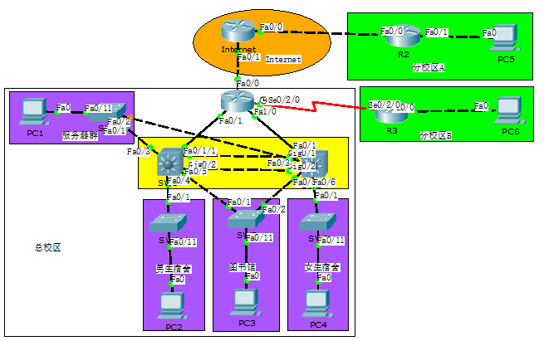

图1拓扑

**操作步骤**

1. 配置汇聚交换机HSRP

1、将《VLAN间路由实验》中保存的拓扑打开， 要求服务器区设备访问网络主走SW1，图书馆区设备访问网络主走SW2，交换机管理网段主走SW1。

1. 配置服务器区域VLAN101 HSRP。

1、VLAN101 standby 10.X.0.1

|  |
| --- |
| *SW1配置（主设备）：*  *SW1#conf t*  *Enter configuration commands, one per line. End with CNTL/Z.*  *SW1(config)#int vlan 101*  *SW1(config-if)#standby 101 ip 10.0.0.1 //设置虚拟IP*  *SW1(config-if)#standby 101 priority 105 //设置优先级105，使SW1为主*  *SW1(config-if)#standby 101 preempt //开启抢占功能*  *SW1(config-if)#standby 101 track fastEthernet 0/1 //追踪上行接口*  *SW2配置（备设备）*  *SW2#conf t*  *Enter configuration commands, one per line. End with CNTL/Z.*  *SW2(config)#int vlan 101*  *SW2(config-if)#standby 101 ip 10.0.0.1 //设置虚拟IP*  *SW2(config-if)#standby 101 preempt //开启抢占功能* |

2、查看HSRP状态

|  |
| --- |
| *在SW1查看HSRP状态：*  *SW1#show standby brief*  *P indicates configured to preempt.*  *|*  *Interface Grp Pri P State Active Standby Virtual IP*  *Vl1 101 105 P Active local 10.0.0.252 10.0.0.1*  *在SW2查看HSRP状态：*  *SW2#show standby brief*  *P indicates configured to preempt.*  *|*  *Interface Grp Pri P State Active Standby Virtual IP*  *Vl1 101 100 P Standby 10.0.0.251 local 10.0.0.1* |

3、在SW1上关闭F0/1接口验证HSRP切换过程

|  |
| --- |
| *SW1(config)#int f0/1*  *SW1(config-if)#shutdown*  *%HSRP-6-STATECHANGE: Vlan101 Grp 101 state Speak -> Standby*  *在SW1查看HSRP状态：*  *SW1(config-if)#do show stand b*  *P indicates configured to preempt.*  *|*  *Interface Grp Pri P State Active Standby Virtual IP*  *Vl1 101 95 P Standby 10.0.0.252 local 10.0.0.1*  *在SW2查看HSRP状态：*  SW2#show standby brief  P indicates configured to preempt.  |  *Interface Grp Pri P State Active Standby Virtual IP*  *Vl1 101 100 P Active local 10.0.0.251 10.0.0.1* |

4、在SW1上开启F0/1接口验证HSRP回切过程

|  |
| --- |
| *SW1(config)#int f0/1*  *SW1(config-if)#no shutdown*  *%* *HSRP-6-STATECHANGE: Vlan101 Grp 101 state Standby -> Active*  *在SW1查看HSRP状态：*  *SW1#show standby brief*  *P indicates configured to preempt.*  *|*  *Interface Grp Pri P State Active Standby Virtual IP*  *Vl1 101 105 P Active local 10.0.0.252 10.0.0.1*  *在SW2查看HSRP状态：*  *SW2#show standby brief*  *P indicates configured to preempt.*  *|*  *Interface Grp Pri P State Active Standby Virtual IP*  *Vl1 101 100 P Standby 10.0.0.251 local 10.0.0.1* |

1. 配置图书馆区域VLAN103 HSRP

1、VLAN103 standby 10.X.2.1

|  |
| --- |
| *SW2配置（主设备）：*  *SW2#conf t*  *Enter configuration commands, one per line. End with CNTL/Z.*  *SW2(config)#int vlan 103*  *SW2(config-if)#standby 103 ip 10.0.2.1 //设置虚拟IP*  *SW2(config-if)#standby 103 priority 105 //设置优先级105，使SW1为主*  *SW2(config-if)#standby 103 preempt //开启抢占功能*  *SW2(config-if)#standby 103 track fastEthernet 0/1 //追踪上行接口*  *SW1配置（备设备）*  *SW1#conf t*  *Enter configuration commands, one per line. End with CNTL/Z.*  *SW1(config)#int vlan 103*  *SW1(config-if)#standby 103 ip 10.0.2.1 //设置虚拟IP*  *SW1(config-if)#standby 103 preempt //开启抢占功能* |

2、查看HSRP状态

|  |
| --- |
| *在SW2查看HSRP状态：*  *SW2#show standby brief*  *P indicates configured to preempt.*  *|*  *Interface Grp Pri P State Active Standby Virtual IP*  *Vl1 103 105 P Active local 10.0.2.252 10.0.2.1*  *在SW1查看HSRP状态：*  *SW1#show standby brief*  *P indicates configured to preempt.*  *|*  *Interface Grp Pri P State Active Standby Virtual IP*  *Vl1 103 100 P Standby 10.0.2.251 local 10.0.2.1* |

1. 配置管理VLAN2 HSRP
2. VLAN2 standby 10.X.129.254

|  |
| --- |
| *SW1配置（主设备）：*  *SW1#conf t*  *Enter configuration commands, one per line. End with CNTL/Z.*  *SW1(config)#int vlan 2*  *SW1(config-if)#standby 2 ip 10.0.129.254//设置虚拟IP*  *SW1(config-if)#standby 2 priority 105 //设置优先级105，使SW1为主*  *SW1(config-if)#standby 2 preempt //开启抢占功能*  *SW1(config-if)#standby 2 track fastEthernet 0/1 //追踪上行接口*  *SW2配置（备设备）*  *SW2#conf t*  *Enter configuration commands, one per line. End with CNTL/Z.*  *SW2(config)#int vlan 2*  *SW2(config-if)#standby 2 ip 10.0.129.254//设置虚拟IP*  *SW2(config-if)#standby 2 preempt //开启抢占功能* |

1. 2、查看HSRP状态

|  |
| --- |
| *在SW1查看HSRP状态：*  *SW1#show standby brief*  *P indicates configured to preempt.*  *|*  *Interface Grp Pri P State Active Standby Virtual IP*  *Vl1 2 105 P Active local 10.0.129.2 10.0.129.254*  *在SW2查看HSRP状态：*  *SW2#show standby brief*  *P indicates configured to preempt.*  *|*  *Interface Grp Pri P State Active Standby Virtual IP*  *Vl1 2 100 P Standby 10.0.129.1 local 10.0.129.254* |

1. **设置二层交换机缺省网关及PC机IP参数**
2. 设置SW3-SW6缺省网关（由于模拟器只支持HSRP配置，不支持具体功能，所以接入交换机网关配置为10.0.129.1，本应为standby IP）

|  |
| --- |
| *SW3(config)#ip default-gateway 10.0.129.1 //配置缺省网关*  *SW4(config)#ip default-gateway 10.0.129.1*  *SW5(config)#ip default-gateway 10.0.129.1*  *SW6(config)#ip default-gateway 10.0.129.1* |

1. 设置PC1 和PC3的IP地址等参数（由于模拟器只支持HSRP配置，不支持具体功能，所以PC1网关配置为10.0.0.251，所以PC3网关配置为10.0.2.252，本应为standby IP）

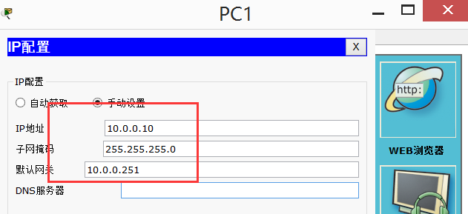

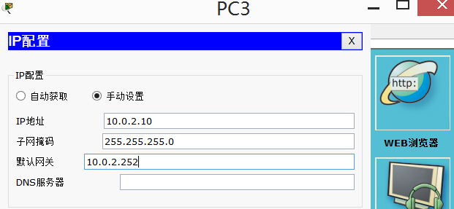

1. **保存配置**
2. 全网设备保存配置，防止掉电配置丢失。

参考配置：

*R1#wr //各设备特权模式下保存配置*

*Building configuration...*

*[OK]*

*R1#*

1. 查看全网设备配置保存是否成功，防止掉电配置丢失。

参考配置：

*R1#show startup-config //特权模式下查看保存的配置*

1. 保存拓扑。

单击“保存”，保存拓扑信息。

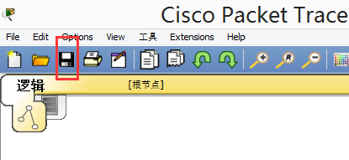

1. 以学号+名字+日期命名拓扑并保存，用U盘带走文件。

